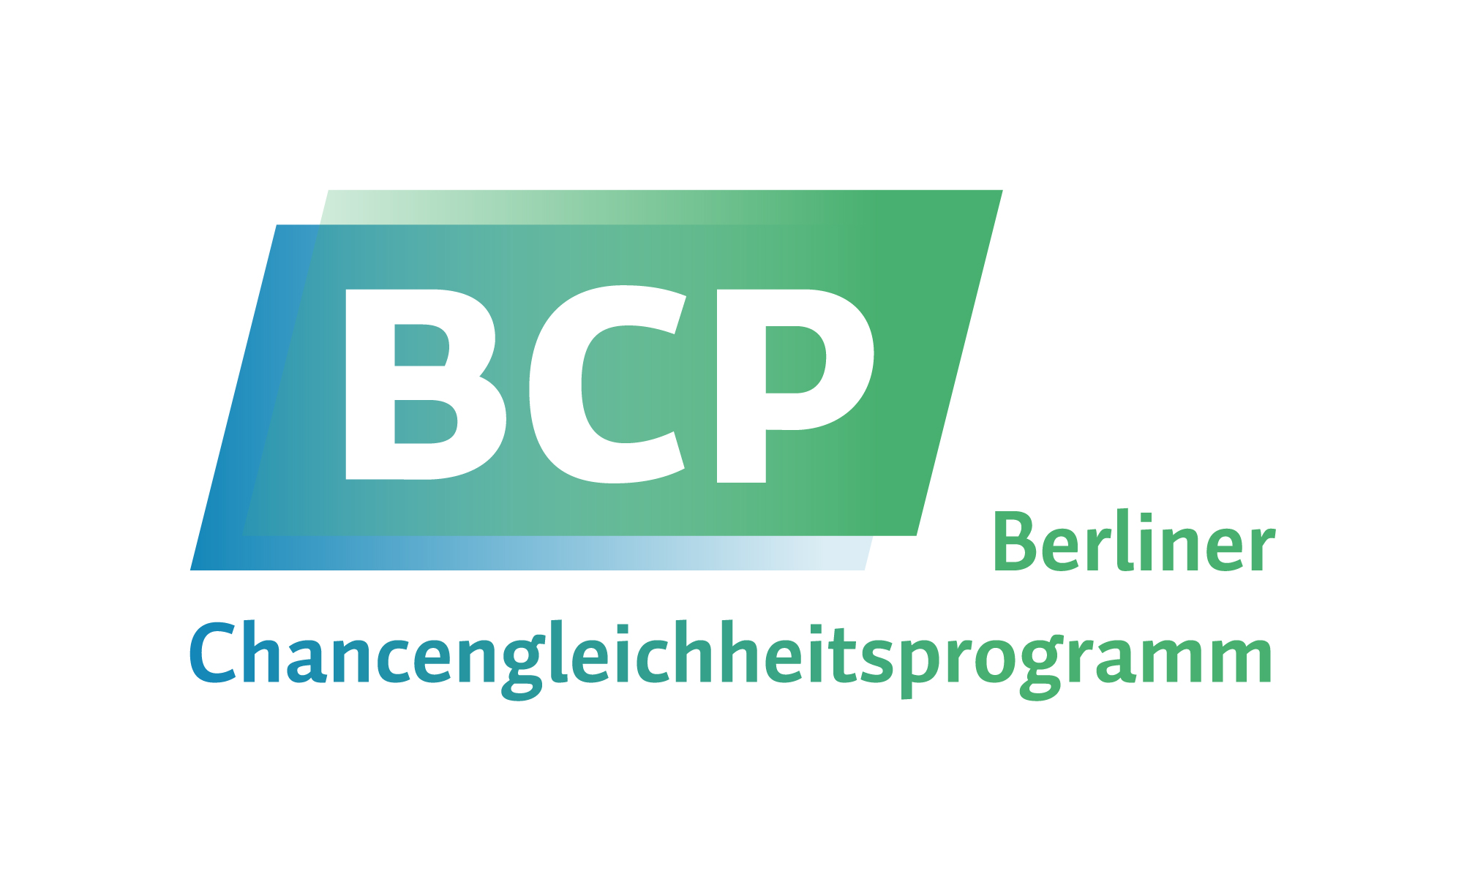
Berliner Programm zur Förderung der Chancengleichheit

für Frauen in Forschung und Lehre (BCP)
Programmlaufzeit 2021-2026

Antrag für Maßnahmen in der Förderlinie 1.5:
Hochschulspezifische Maßnahmen

Grundlage sind die gemeinsamen Richtlinien zur Vergabe von Mitteln aus dem Berliner Programm zur Förderung der Chancengleichheit für Frauen in Forschung und Lehre für den Zeitraum 2021 bis 2026 in der jeweils geltenden Fassung.

Die Hochschulen können in dieser Förderlinie Anträge auf Zuweisung von Mitteln stellen für
- W2-Zeit-Professuren
- Geschlechterforschung, insbesondere mit intersektionaler Perspektive
- Fächer mit einer deutlichen Unterrepräsentanz von Professorinnen (bis max. 25%),
- W1-Juniorprofessuren,
- Gastprofessuren bzw. Gastdozenturen (mindestens 1 Semester inkl. vorlesungsfreier Zeit),
- Lehraufträge
- Genderaspekte in Forschung und Lehre
- MINT-Bereich
- künstlerischer Bereich,
- Qualifikationsstellen für wissenschaftliche und künstlerische Mitarbeiterinnen
- Kooperative Promotionen an Berliner Hochschulen für Fachhochschulabsolventinnen und Absolventinnen von Kunsthochschulen ohne Promotionsrecht sowie Absolventinnen der Universität der Künste in Fächern, für die sie kein Promotionsrecht besitzt
- Postdoktorandinnen-Stellen
- künstlerische Vorhaben,
- Mentoring-Programme (personelle Ressourcen und Sachmittel),
- Innovative Projekte (personelle Ressourcen und Sachmittel).

Jeder Antrag ist einzeln zu begründen und sollte in der Regel 2 Seiten nicht überschreiten.
Bitte benutzen Sie zur Begründung der Anträge die folgende Vorlage.

Die Anträge sind von der hauptberuflichen Frauenbeauftragten der jeweiligen Hochschule mitzuzeichnen.

Das BCP stellt keine personenbezogenen Bewilligungen aus. Daher ist auf die Nennung von Namen im Antrag grundsätzlich zu verzichten. Im Einzelfall sind Ausnahmen von dieser Regelung zulässig. Ein allgemeiner Kommentar zum Bewerberinnenfeld ist möglich. Die Durchführung ordnungsgemäßer, an der Bestenauslese orientierter Stellenbesetzungsverfahren obliegt der beantragenden Hochschule.

Für Rückfragen steht Ihnen die Geschäftsstelle des BCP per Email bcprogramm@hu-berlin.de und telefonisch unter 030-2093-12840 zur Verfügung.

Die Richtlinien können eingesehen werden unter https://www.hu-berlin.de/de/einrichtungen-organisation/leitung/praesidialbereich/pb3/chancen/foerderung/richtlinien/BCP-Richtlinien_2021-2026.pdf.

Der Antrag ist per Mail zu senden an: bcprogramm@hu-berlin.de
sowie postalisch an: Humboldt-Universität zu Berlin
BCP-Geschäftsstelle
Unter den Linden 6
10099 Berlin
Antrag zu 1.5 hochschulspezifische Maßnahmen

Hochschule:
Maßnahme: BCP/HS/X
Kurzbezeichnung:
Laufzeit: [Bitte im Datumsformat TT.MM.JJJJ-TT.MM.JJJJ eintragen.]
Ausschreibung veröffentlicht am: [Bitte im Datumsformat TT.MM.JJJJ eintragen.]
(gilt nur für Professuren)
Tenure Track / Verstetigung: ☐
(gilt nur für Professuren)

In der Vergangenheit wurde ein ähnliches/vergleichbares Projekt bereits vom BCP gefördert: ☐ ja/ ☐ nein
Wenn ja, Name und Maßnahmenummer:

Die Weiterentwicklung des aktuellen Antrags ist in folgenden Aspekten zu sehen:

Bezeichnung der Maßnahme

Zielstellung der beantragten Maßnahme (bezogen auf die Hochschule und die geförderte Person)

Konzeption der beantragten Maßnahme

Einordnung der Maßnahme in das Gleichstellungskonzept der Hochschule sowie Nennung von Zielzahlen, soweit vorhanden

Nachweis des Frauenanteils gemäß Regelung in den Richtlinien

Finanzplan incl. Beteiligung der Hochschule an den Ausgaben; detaillierte Darstellung der Sachmittel (gilt nur Mentoring-Programme sowie innovative Projekte)

Verpflichtungserklärung der Hochschule zur Weiterfinanzierung der Professur nach Ablauf der Förderung, soweit die Vertragslaufzeit darüber hinausreicht (gilt nur für befristete W 1- oder W 2-Professuren)

